**考勤系统的需求规格说明书**

目录

**1. 简介** **2**

1.1 背景 2

1.2 定义、缩略语 3

1.3 约束 3

1.4 参考资料（此处省略） 3

**2. 目标、涉众分析和范围** **3**

2.1 目标 3

2.2 涉众分析 3

2.3 范围 4

**3. 业务概念分析** **4**

3.1 概述 4

3.2 业务概念一览 4

3.3 请假申请 5

3.4 请假审批 7

3.5 请假查看 7

3.6 维护信息 9

3.7 核对请假证明材料 9

3.8 生成报表 9

**4. 业务流程分析** **9**

4.1 概述 9

4.2 请假申请流程 10

4.3 请假审批流程 10

4.4 请假查看流程 11

4.5 维护信息流程 12

4.6 核对请假证明材料流程 13

4.7 生成报表流程 14

**5. 功能需求** **15**

5.1 执行者分析 15

5.2 总用例图 16

5.3 普通员工的用例 16

5.4 部门经理、总经理的用例 19

5.5 人事科人员的用例 24

5.6 其他功能需求 25

**6. 非功能性需求** **26**

6.1 系统构架要求 26

6.2 接口 27

6.3 安全性 27

6.4 性能 27

6.5 界面 27

**7. 附录** **27**

**8. 版本修订记录** **27**

1. **简介**
   1. **背景**

某公司员工人数100人左右，包括普通员工、部门经理、总经理等。公司在软件研发及日常管理上有一套成熟的管理方法，在没有考勤系统钱，与考勤相关的管理工作是这样的：

1. 每位员工需要上午上班时打一次卡，下午下班时打一次卡，中午休息不需要打卡。
2. 期间如果需要外出工作，从公司出发时需要打一次卡，回到公司时需要打一次卡。
3. 员工请假需要填写请假条，请假分为事假、病假、年假等多种情况，请假需要直接领导审批，甚至还需要更高层领导的审批。
4. 人事科每天统计考勤信息，包括打卡信息、外出信息、请假信息，每月把考勤信息与请假信息作为报表提交给财务部。
5. 财务部根据报表，调整员工薪金。

但这样的管理方式出现了一些意外事件：

1. 某员工向青年休假，但行政部告知该员工的当年休假已经休完了。年休假的管理出现了问题很可能会影响员工的工作积极性。
2. 某员工投诉当月薪金多扣了钱，原因是考勤信息统计有误。于是财务部讲责任推到行政部，行政部退位财务部要求不明确。
3. 某天出现了紧急状况，高层领导想找员工A来处理，但员工A当天请了事假，高层领导并不知情。

公司高层希望通过考勤系统提高考勤工作的效率和准确性，避免因为考勤问题影响正常国工作。

* 1. **定义、缩略语**

无

* 1. **约束**

1. 利用Windows域管理实现单点登录和权限管理
2. 无需改造或升级先有打卡设备及相应软件
   1. **参考资料（此处省略）**
3. **目标、涉众分析和范围**
   1. **目标**
4. 规范员工的上下班、请假等行为
5. 方便计算员工的薪金
6. 方便管理各种带薪假期
7. 共享员工的请假外出工作信息
   1. **涉众分析**

涉众分析表

|  |  |  |  |
| --- | --- | --- | --- |
| **序号** | **涉众** | **代表人物** | **待解决的问题/对系统的期望** |
| 1 | 普通员工 | 张三、李四 | 1. 能方便地上下班打卡 2. 能方便地请假申请 3. 能方便地查看自己的请假记录 4. 能方便地了解他人的请假情况 5. 考勤记录准确无误 6. 能方便查看自己的各种可用假期（年假、病假等等） |
| 2 | 部门经理 | ...... | 1. 方便审批部门成员的请假申请 2. 方便了解本部门及相关部门员工的请假情况，以安排好工作 |
| 3 | 总经理 | ...... | 说明：3天及以内的请假，由部门经理进行审批。3天以上所有的请假，都需要总经理和部门经理共同审批。   1. 方便审批请假申请 2. 方便检察部门经理是否作出合理的审批 3. 方便了解某员工或全体员工的请假情况，以安排好工作 |
| 4 | 人事科人员 | ...... | 1. 方便维护全体员工的基本信息，包括出生日期、参加工作日期、性别等等 2. 方便核对请假材料，如请病假时的证明等等 3. 方便在月底时得到报表，根据每位员工的考勤记录确定工资计扣 |

* 1. **范围**

本系统不与财务软件对接

1. **业务概念分析**
   1. **概述**

本系统要管理的事情主要有：请假申请、请假审批、请假查看、维护信息、核对请假证明材料、生成报表。

* 1. **业务概念一览**

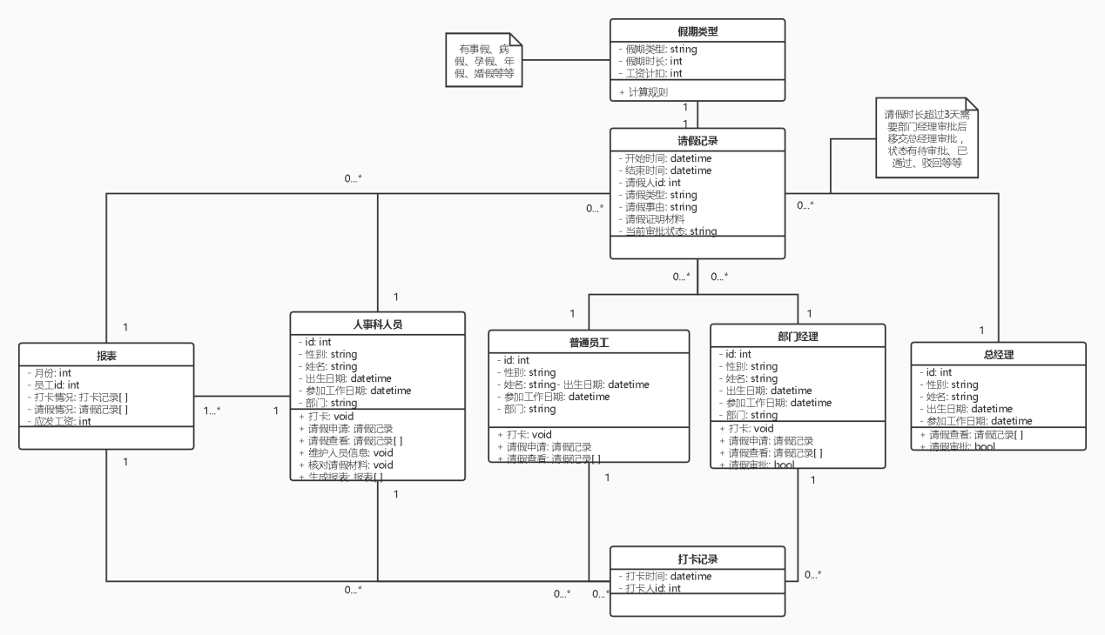

* 1. **请假申请**

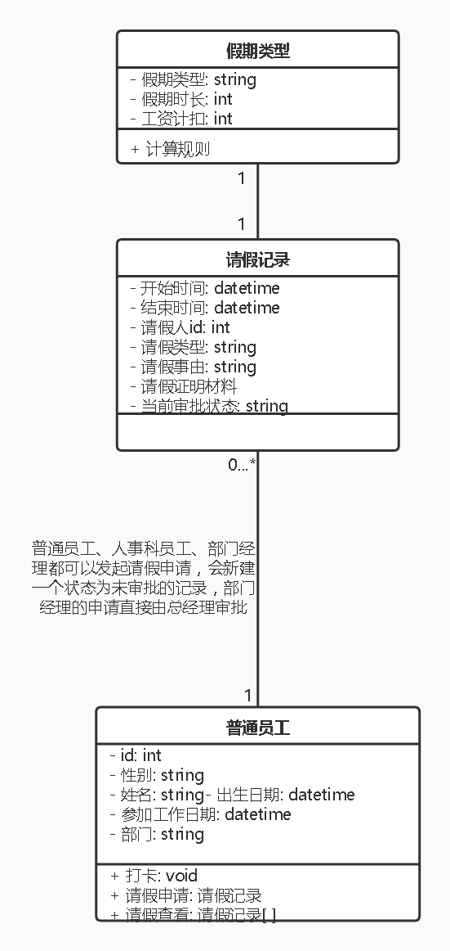

* 1. **请假审批**

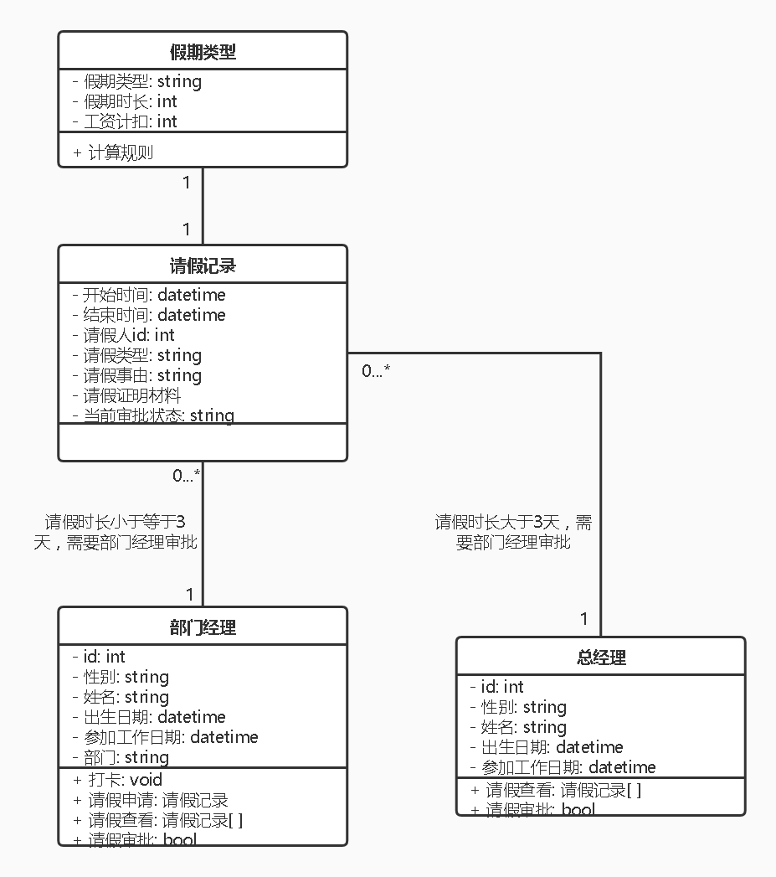

* 1. **请假查看**

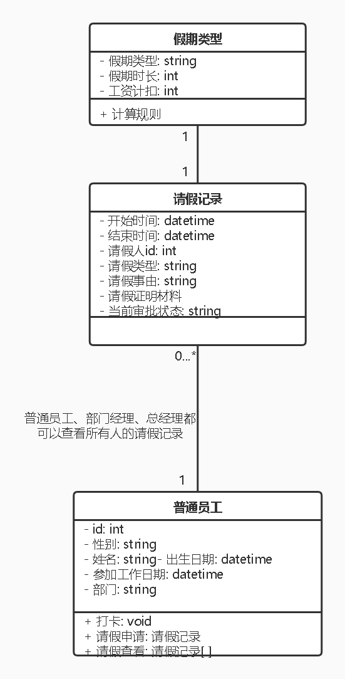

* 1. **维护信息**

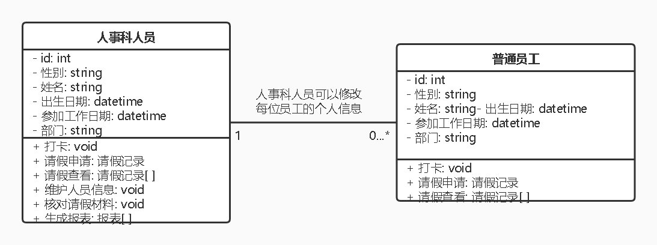

* 1. **核对请假证明材料**

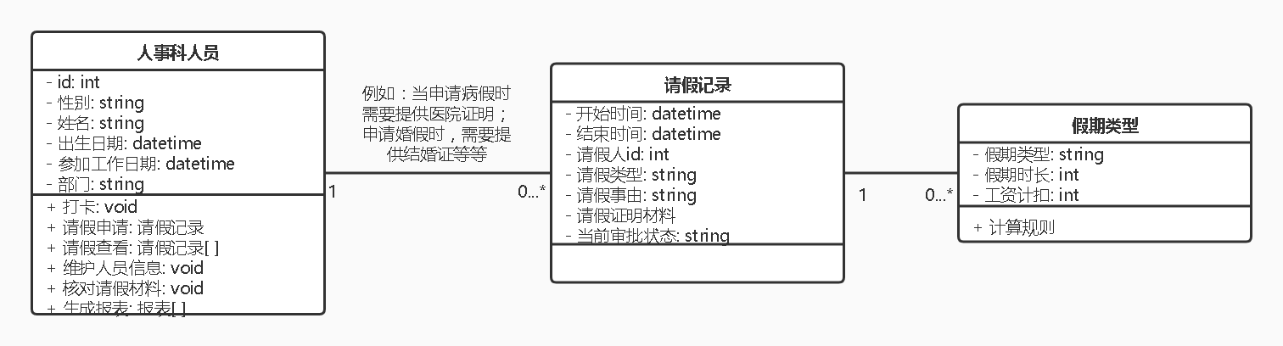

* 1. **生成报表**

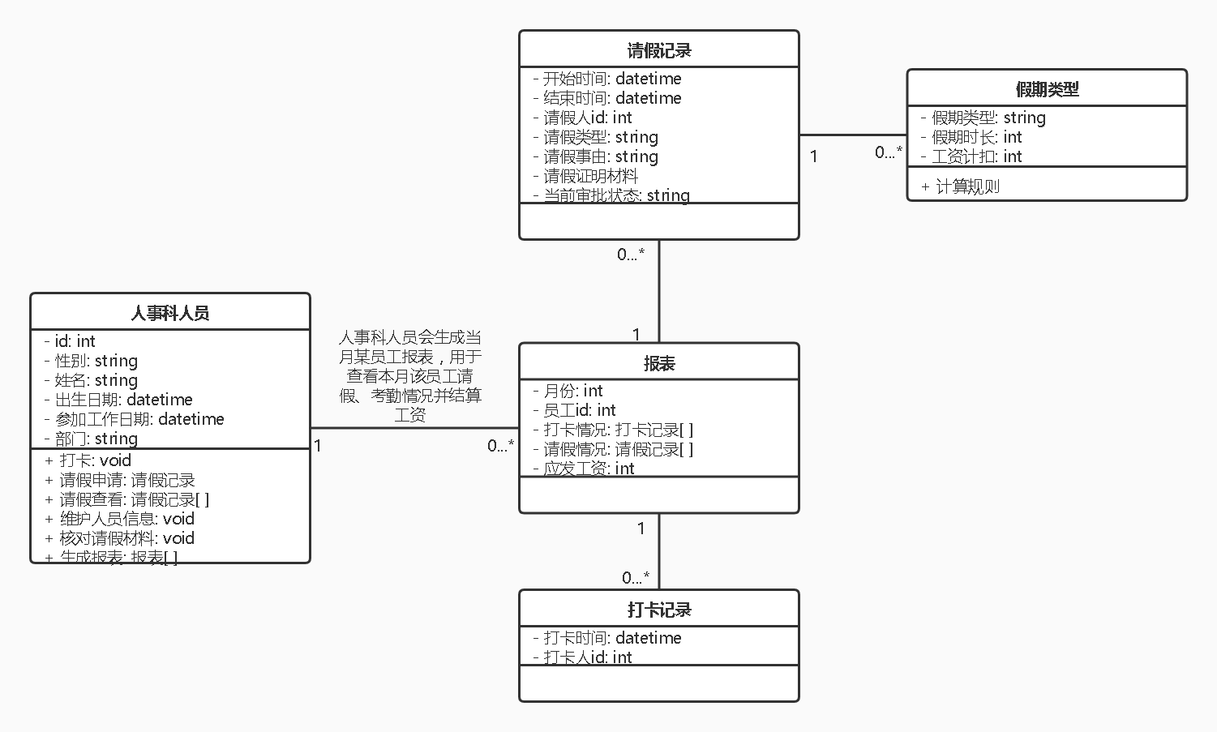

1. **业务流程分析**
   1. **概述**

请假申请需要审批，请假申请在审批流程不同阶段处于不同的状态，且根据请假的时长，审批的流程也会变化。

* 1. **请假申请流程**

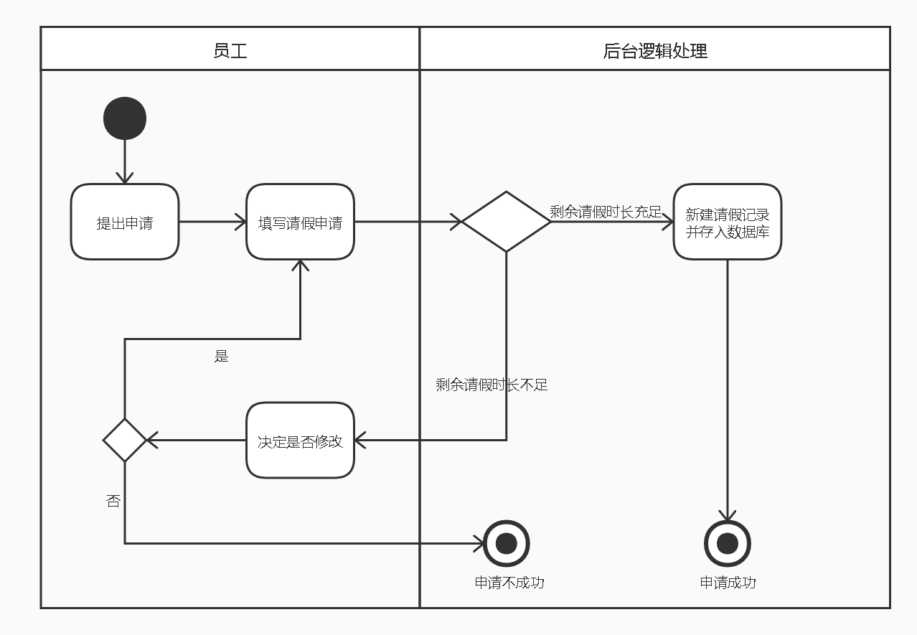

* 1. **请假审批流程**

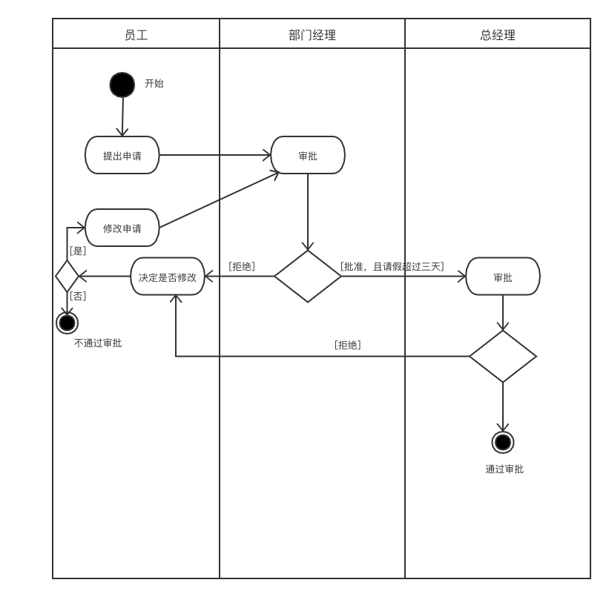

* 1. **请假查看流程**

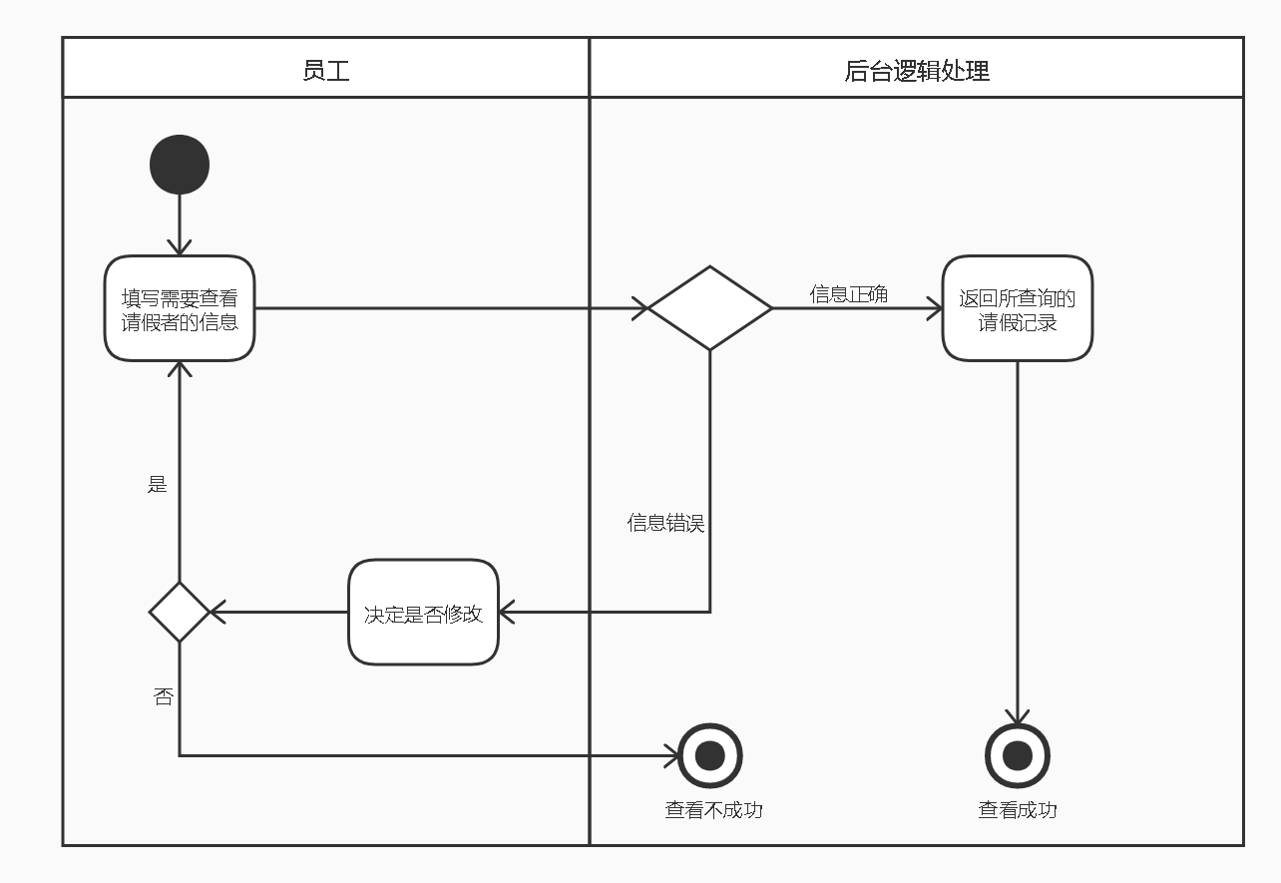

* 1. **维护信息流程**

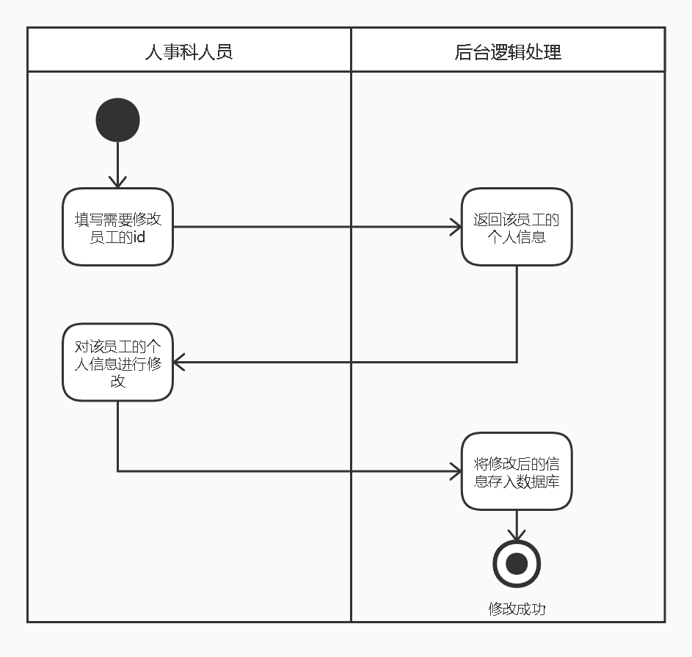

* 1. **核对请假证明材料流程**

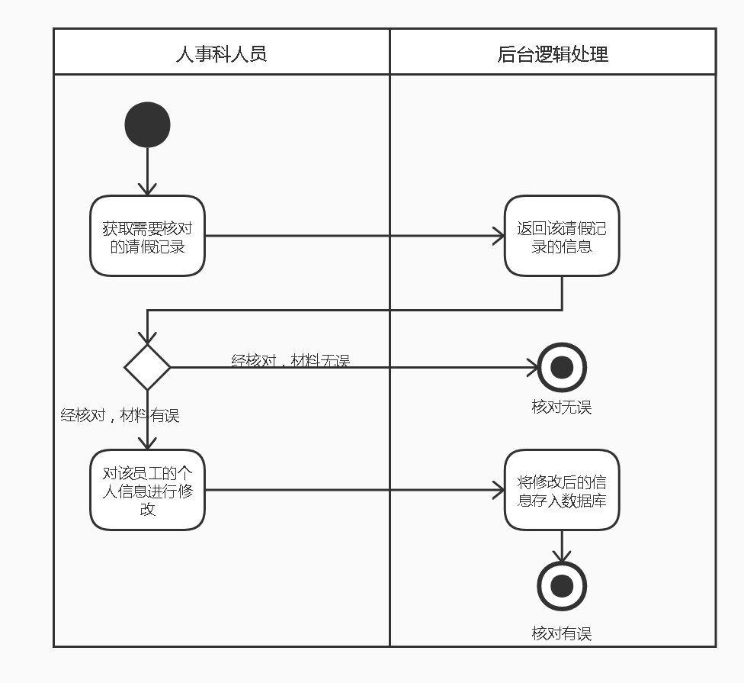

* 1. **生成报表流程**

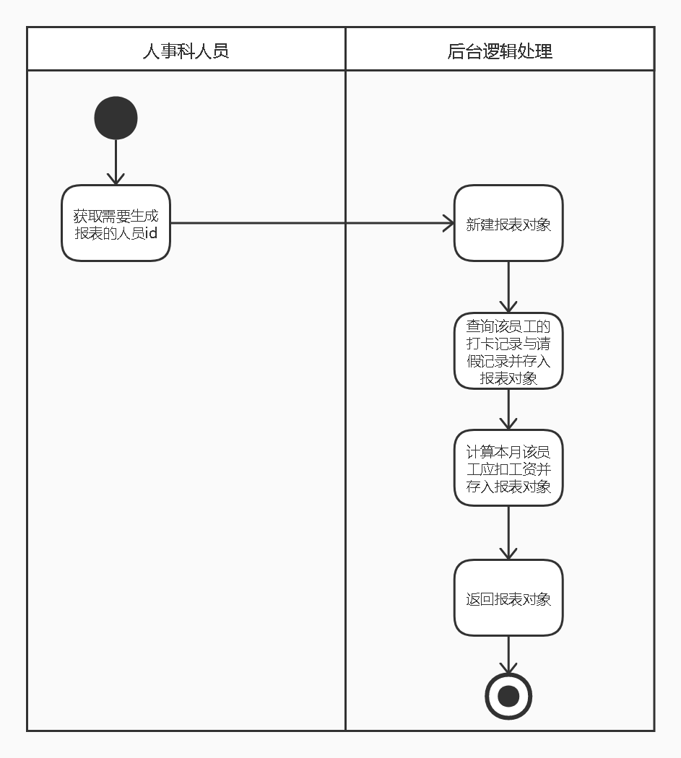

1. **功能需求**
   1. **执行者分析**

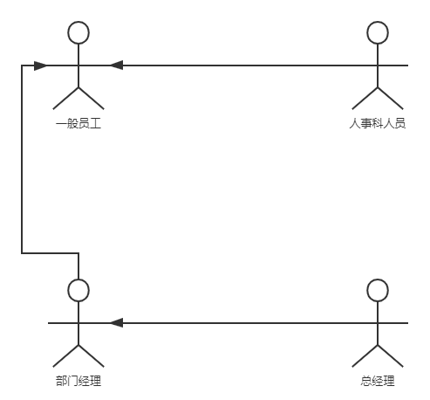

* 1. **总用例图**

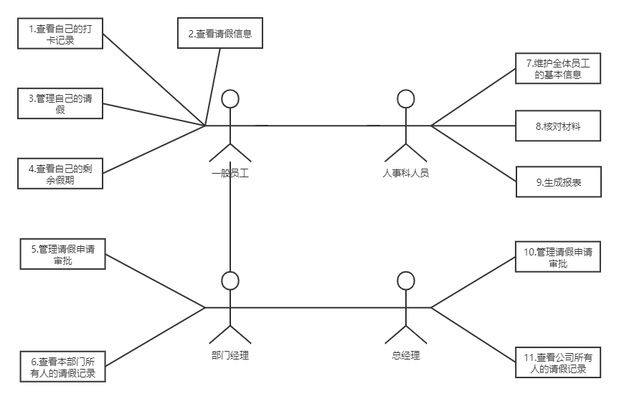

* 1. **普通员工的用例**

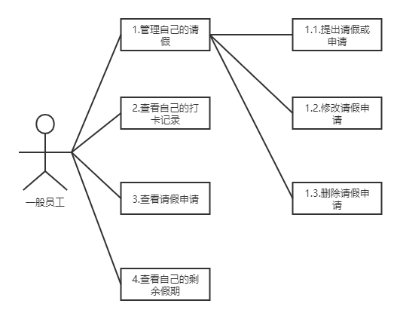

|  |  |  |  |
| --- | --- | --- | --- |
| 编号 | 1.1 | 名称 | 提出请假申请 |
| 执行者 | 一般员工 | 优先级 | 高 |
| 描述 | | 普通员工录入请假的信息，能成功提出请假申请 | |
| 前置条件 | | 无 | |
| 基本流程 | | 1. 指示提出请假申请 2. 显示请假申请单 3. 填写申请单，选择请假类别 4. 指示提交申请 5. 显示成功提交申请的信息 | |
| 结束状况 | | 系统保存请假申请数据，并提示成功提交申请的信息 | |
| 可选流程 | | 1. 指示取消申请 2. 显示申请被取消的信息 | |
| 异常流程 | | 1. 填写请假申请单，请假类别为“年假” 2. 指示提交申请 3. 发现可休年假不足，显示相应提示 4. 修改请假申请单，或取消请假申请 | |
| 说明 | | 请假申请有以下内容：申请者、开始时间、结束时间、请假事由、请假类别。申请者默认为当前的用户，不可修改。类别为：年假、病假、婚假、产检假、产假、哺乳假、陪产  假、事假，只能而且必须选其一 | |

|  |  |  |  |
| --- | --- | --- | --- |
| 编号 | 1.2 | 名称 | 修改请假申请 |
| 执行者 | 一般员工 | 优先级 | 高 |
| 描述 | | 请假申请提出后，还没有任何审批之前，申请者可修改请假申请。  请假申请被拒绝后，申请者可修改请假申请，重新提交。 | |
| 前置条件 | | 需存在已经提出的请假申请 | |
| 结束状况 | | 请假申请的状态变更为“待定”，该申请需重新审批 | |
| 说明 | | 请假申请的状态为“......已批准”时，申请者如果对该申请进行任何修改，其状态一律重新变更为“待定”，需要重新审批。  修改请假时，程序应作并发冲突的异常判断和处理，如果出现冲突，应拒绝本次修改，并给出相应提示 | |

|  |  |  |  |
| --- | --- | --- | --- |
| 编号 | 1.3 | 名称 | 删除请假申请 |
| 执行者 | 一般员工 | 优先级 | 高 |
| 描述 | | 用户能在已有请假信息的详情界面选择删除本次请假申请 | |
| 前置条件 | | 请假申请存在 | |
| 可选流程 | | 1. 指示取消申请 2. 显示申请被取消的信息 | |
| 结束状况 | | 系统删除指定申请数据，并提示成功删除 | |
| 说明 | | 请假申请的状态参见业务概念图 | |

|  |  |  |  |
| --- | --- | --- | --- |
| 编号 | 2 | 名称 | 查看自己的打卡记录 |
| 执行者 | 一般员工 | 优先级 | 高 |
| 描述 | | 系统默认按照时间的倒序显示该用户的打卡记录，用户可选择一个日期范围来查询相应的打卡记录 | |
| 结束状况 | | 系统的数据不会发成任何变化 | |
| 说明 | | 打卡信息包括：员工ID、打卡日期、打卡时间  该用例员工只能查看自己的打卡记录，股指需要显示打卡日期、打卡时间即可 | |

|  |  |  |  |
| --- | --- | --- | --- |
| 编号 | 3 | 名称 | 查看请假申请 |
| 执行者 | 一般员工 | 优先级 | 高 |
| 描述 | | 目标：  可方便地查看自己的请假申请的审批情况，能查看自己的历史申请，在此基础上做下一步工作。  具体要求：   1. 系统默认按时间得倒序显示当前用户的请假申请表。用户可通过该列表了解个深情的状态 2. 请假申请表可按时间得倒序或顺序排列，也可按照请假申请的状态进行筛选 3. 再请假声请列表的基础上，用户可查看灬修改其中一个具体的申请，或提出请假申请 4. 用户在查看一个具体的申请时，才能删除该申请 | |
| 前置条件 | | 无 | |
| 结束状况 | | 系统的数据不会发成任何变化 | |
| 说明 | | 请假申请的状态参见业务概念图 | |

|  |  |  |  |
| --- | --- | --- | --- |
| 编号 | 4 | 名称 | 查看剩余假期 |
| 执行者 | 一般员工 | 优先级 | 高 |
| 描述 | | 用户能看到当前可休的假期及其剩余天数。  用户可在此基础上，提出请假申请 | |
| 前置条件 | | 人事科已设置该员工的可休假期，参见用例“5.设置员工的可休年假” | |
| 结束状况 | | 系统的数据不会发成任何变化 | |
| 说明 | | 请假申请的状态参见业务概念图 | |

* 1. **部门经理、总经理的用例**

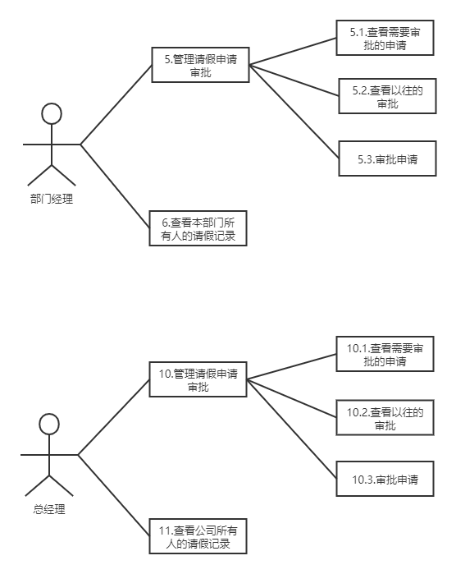

|  |  |  |  |
| --- | --- | --- | --- |
| 编号 | 5.1 | 名称 | 查看需要审批的申请 |
| 执行者 | 部门经理 | 优先级 | 高 |
| 描述 | | 目标:  部门经理可方便地查看需要他审批的申请，并可以在此基础上方便地审批申请。  具体要求:   1. 系统默认按照请假申请提出时间的顺序，列出状态为“待定”的请假申请列表。 2. 该请假申请列表需显示:申请者姓名、所属部门、请假类别、请假起止时间、请假事由、请假申请的状态。 3. 用户可直接在此请假申请列表的基础上，直接审批某个申请，参见用例“5.3审批申请"。 4. 用户可在此请假申请列表的基础上，选择查看具体的某个申请，并进行审批，参见用例“5.3审批申请”. | |
| 前置条件 | | 无 | |
| 结束状况 | | 系统数据不会发生变化。 | |
| 说明 | | 需要部门经理审批的请假申请是状态为“待定”和“材料审核通过”的申请:  申请者提出请假申请（非病假）后，申请的状态为“待定”。  申请者修改被拒绝的申请（非病假），申请的状态变为“待定”  申请者提出的病假申请，检修证明被审核通过后状态为“材料审核通过” | |

|  |  |  |  |
| --- | --- | --- | --- |
| 编号 | 5.2 | 名称 | 查看以往的审批 |
| 执行者 | 部门经理 | 优先级 | 低 |
| 描述 | | 目标:  用户可方便地查看他曾经审批过的请假申请，了解请假申请的后续审批情况。  具体要求:  1. 系统按照请假申请提出时间的倒序，列出用户曾经审批过的请假申请列表。  2. 请假申请列表需显示:申请者姓名、所属部门、请假类别、请假起止时间、请假事由、请假申请的状态 | |
| 前置条件 | | 无 | |
| 结束状况 | | 系统的数据不会发生变化 | |
| 说明 | | 无 | |

|  |  |  |  |
| --- | --- | --- | --- |
| 编号 | 5.3 | 名称 | 审批申请 |
| 执行者 | 部门经理 | 优先级 | 高 |
| 描述 | | 目标:  用户能根据请假申请的信息，审批该请假申请。  具体要求:  1.参见用例“5.1查看需要审批的申请"，用户可在请假申请列表上直接审批其中一条申请，或在查看某-一个具体的申请时，审批该申请。2.审批时需选择批准或拒绝，同时可填入审批意见。2.审批时需选择批准或拒绝，同时可填入审批意见。 | |
| 前置条件 | | 无 | |
| 结束状况 | | 系统保存了该申请的审批信息，如果请假申请被批准，则该申请状态变为“部门经理已审批”，如果是拒绝，则状态为“已拒绝” | |
| 说明 | | 参见“请假申请审批流程状态机图” | |

|  |  |  |  |
| --- | --- | --- | --- |
| 编号 | 6 | 名称 | 查看本部门所有员工的请假记录 |
| 执行者 | 部门经理 | 优先级 | 高 |
| 描述 | | 具体要求:   1. 系统默认按照请假申请提出时间的顺序，列出所属本部门的所有员工的请假记录及状态。 2. 用户可以选择查看指定时间范围，系统默认安装请假申请提出的时间顺序列出本部门所有员工的请假记录。 3. 该请假申请列表需显示:申请者姓名、所属部门、请假类别、请假起止时间、请假事由、请假申请的状态。 | |
| 前置条件 | | 无 | |
| 结束状况 | | 系统的数据不会发生变化 | |
| 说明 | | 无 | |

|  |  |  |  |
| --- | --- | --- | --- |
| 编号 | 10.1 | 名称 | 查看需要审批的申请 |
| 执行者 | 总经理 | 优先级 | 高 |
| 描述 | | 目标:  总经理可方便地查看需要他审批的申请，并可以在此基础上方便地审批申请。  具体要求:   1. 系统默认按照请假申请提出时间的顺序，列出状态为“待定”的请假申请列表。 2. 该请假申请列表需显示:申请者姓名、所属部门、请假类别、请假起止时间、请假事由、请假申请的状态。 3. 用户可直接在此请假申请列表的基础上，直接审批某个申请，参见用例“10.3审批申请"。 4. 用户可在此请假申请列表的基础上，选择查看具体的某个申请，并进行审批，参见用例“10.3审批申请”. | |
| 前置条件 | | 无 | |
| 结束状况 | | 系统数据不会发生变化。 | |
| 说明 | | 需要总经理审批的请假申请是超过3日（含3日）的且部门经理审批通过后状态为“部门经理已申请”的申请。 | |

|  |  |  |  |
| --- | --- | --- | --- |
| 编号 | 10.2 | 名称 | 查看以往的审批 |
| 执行者 | 总经理 | 优先级 | 低 |
| 描述 | | 目标:  用户可方便地查看他曾经审批过的请假申请，了解请假申请的后续审批情况。  具体要求:  1. 系统按照请假申请提出时间的倒序，列出用户曾经审批过的请假申请列表。  2. 请假申请列表需显示:申请者姓名、所属部门、请假类别、请假起止时间、请假事由、请假申请的状态 | |
| 前置条件 | | 无 | |
| 结束状况 | | 系统的数据不会发生变化 | |
| 说明 | | 无 | |

|  |  |  |  |
| --- | --- | --- | --- |
| 编号 | 10.3 | 名称 | 审批申请 |
| 执行者 | 总经理 | 优先级 | 高 |
| 描述 | | 目标:  用户能根据请假申请的信息，审批该请假申请。  具体要求:  1.参见用例“10.1查看需要审批的申请"，用户可在请假申请列表上直接审批其中一条申请，或在查看某-一个具体的申请时，审批该申请。2.审批时需选择批准或拒绝，同时可填入审批意见。2.审批时需选择批准或拒绝，同时可填入审批意见。 | |
| 前置条件 | | 无 | |
| 结束状况 | | 系统保存了该申请的审批信息，如果请假申请被批准，则该申请状态变为“总经理已审批”，如果是拒绝，则状态为“已拒绝” | |
| 说明 | | 参见“请假申请审批流程状态机图” | |

|  |  |  |  |
| --- | --- | --- | --- |
| 编号 | 11 | 名称 | 查看公司所有员工的请假记录 |
| 执行者 | 总经理 | 优先级 | 高 |
| 描述 | | 具体要求:   1. 系统默认按照请假申请提出时间的顺序，列出公司的所有员工的请假记录及状态。 2. 用户可以选择查看指定时间范围，系统默认安装请假申请提出的时间顺序列出公司所有员工的请假记录。 3. 该请假申请列表需显示:申请者姓名、所属部门、请假类别、请假起止时间、请假事由、请假申请的状态。 | |
| 前置条件 | | 无 | |
| 结束状况 | | 系统的数据不会发生变化 | |
| 说明 | | 无 | |

* 1. **人事科人员的用例**

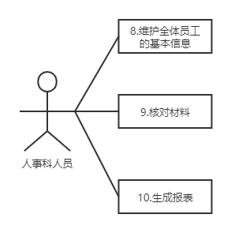

|  |  |  |  |
| --- | --- | --- | --- |
| 编号 | 用例编号，如：7 | 名称 | 维护全体员工的基本信息 |
| 执行者 | 人事科人员 | 优先级 | 高 |
| 描述 | | 包括：姓名、性别、出生日期（用于计算年龄）、参加工作日期（用于计算工龄）等 | |
| 前置条件 | | 无 | |
| 结束状况 | | 系统的数据不会发生变化 | |
| 说明 | | 无 | |

|  |  |  |  |
| --- | --- | --- | --- |
| 编号 | 用例编号，如：8 | 名称 | 核对材料 |
| 执行者 | 人事科人员 | 优先级 | 高 |
| 描述 | | 如：请病假时提交的建休证明等。 | |
| 前置条件 | | 存在此请假申请且为待审批状态 | |
| 结束状况 | | 系统保存了该申请的审批信息，如果材料被审核通过，则该申请状态变为“材料审核通过”，如果是拒绝，则状态为“材料审核未通过” | |
| 说明 | | 无 | |

|  |  |  |  |
| --- | --- | --- | --- |
| 编号 | 用例编号，如：9 | 名称 | 生成报表 |
| 执行者 | 人事科人员 | 优先级 | 高 |
| 描述 | | 包含每位员工的应扣工资的小时数（如：请事假数，根据打卡记录缺勤数等，以小时为单位），以便在发放工资 时计扣。 | |
| 前置条件 | | 无 | |
| 结束状况 | | 系统保存生成的报表 | |
| 说明 | | 无 | |

* 1. **其他功能需求**

外出申请及请假申请，申请者及审批者均能即使受到相应的Email的通知，Email中带有相应的链接，具体要求如下：

|  |  |  |  |
| --- | --- | --- | --- |
| 邮件触发者 | 邮件触发时间 | 邮件接收者 | 邮件内容 |
| 普通员工 | 提出请假申请  修改请假申请 | 需审批该申请的部门经理 | 告知霜审批某申请，给出该请保多申请的审批链接 |
| 普通员工 | 删除已经批准的请假申请 | 已经批准该申请的领导。如果已经有多个领导批准，则每个领导都应收到邮件通知 | 告知某申请已经删除，并给出已删除的申请的链接 |
| 部门经理 | 批准请假申请 | 申请者  副总经理 | 发给申请者的邮件:告知申请已被部门经理批准，并给出申请的链接。发给副总经理的邮件:请副总经理审批申请，并给出审批链接 |
| 部门经理 | 拒绝请假申请 | 申请者 | 告知申请已被部门经理拒绝，并给出相应的链接 |
| 副总经理 | 批准请假申请 | 申请者  总经理(有需要的话) | 发给申请者的邮件:告知申请已被副总经理批准，并给出申请的链接。发给总经理的链接:请总经理审批申请，并给出审批链接 |
| 副总经理 | 拒绝请假申请 | 申请者  部门经理 | 告知申请已被副总经理拒绝，并给相应的链接 |
| 总经理 | 批准请假申请 | 申请者 | 告知申请已被总经理拒绝，并给出相应的链接 |
| 总经理 | 拒绝请假申请 | 申请者  部门经理  副总经理 | 告知申请已被总经理拒绝，并给出相应的链接 |

1. **非功能性需求**
   1. **系统构架要求**

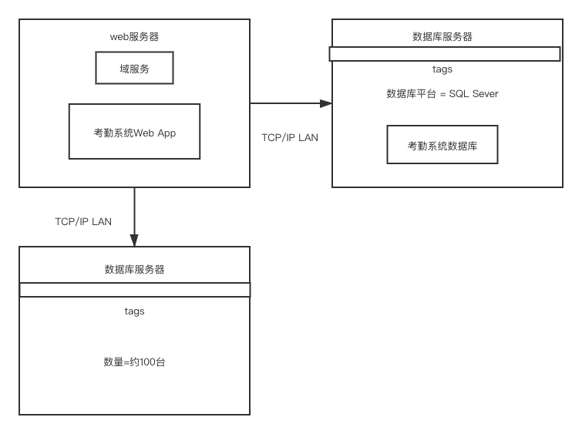

* 1. **接口**

无

* 1. **安全性**

无

* 1. **性能**

无

* 1. **界面**

无

1. **附录**

无

1. **版本修订记录**

无